中国石油销售物流管理系统（2.0版）详细设计报告

功能代码：[必填]DTM.01.06.04
功能名称：[必填]配送计划调整车辆号

中国石油规划总院（北京中陆咨询有限公司）
2026年11月

文档版本履历
版本号 | 日期 | 作者 | 更新描述
V1.0 | 20150817 | 卫应环 | 配送计划调整车辆号
 |  | 4

文档审核历史
版本号 | 评估日期 | 评估人 | 签核日期 | 签核人 | 签核人角色 | 备注

目 次
1 概述 2
1.1 对象概览 2
1.2 参考对象 3
1.3 参考文件 3
2 设计说明 3
2.1 权限需求 3
2.2 性能要求 3
2.3 运行频率计时间 3
2.4 运行条件 4
2.5 功能设计 4
2.6 数据结构 4
2.7 表单/输出 7
2.8 接口 8
2.9 报表输出 11
2.10 工作流 12
2.11 测试条件 12
3 附件 13

概述

对象概览[业务]
概要设计  功 能 | DTM.01.06.04 |  |  | 配送计划调整车辆号
对象编码 | DTM.01.06.04
对象名称 | 配送计划调整车辆号
所属模块 | 调运管理
开发属性 | F 功能  R 报表  E 增强  B 表单  W 工作流  O其它
开发属性 | I接口 | 相关系统/模块 | 开发属性为“接口”时[必填]
优先级 | 高 | 复杂度 | 高
系统已有相似对象 | 编码
系统已有相似对象 | 名称
F 功能：指对业务流程的管理功能，新增时选择
R 报表：要开发报表时选择
E 增强：指对成型软件不满足需求要做改进时选择
B 表单：打印/导出的表单时选择
W 工作流：使用工作流时选择
I接口：做接口时选择，包括与外围接口和内部接口
O其它：以上内容不适合时选择

参考对象[业务]
DTM.01.06.03配送计划调整

参考文件[业务]
中国石油销售物流管理系统（2.0版）_ZT_XQ_需求分析报告20150703—章节4.2.1.2调运管理
中国石油销售物流管理系统（2.0版）_ZT_SD_概要设计报告20150805—章节DTM.01.06配送管理

设计说明

权限需求[业务]
成品油二级分公司人员使用；
二级分公司具有调整、保存、查询、导出和提交等权限。

性能要求[业务]
每日总记录数约为900条记录
每个用户每次调整约为10条记录
每次最大并发数用户数35个左右

运行频率时间[业务]
每天上午8点开始，发生频率为随时，频率最高时段是下午4:00-5:30,每个用户使用约为10次左右

功能运行条件[业务]
提取retail优化配送计划和付油通知单拆分后,调运部门经过初步调整后触发该事件

功能设计

初始化[业务]
主界面
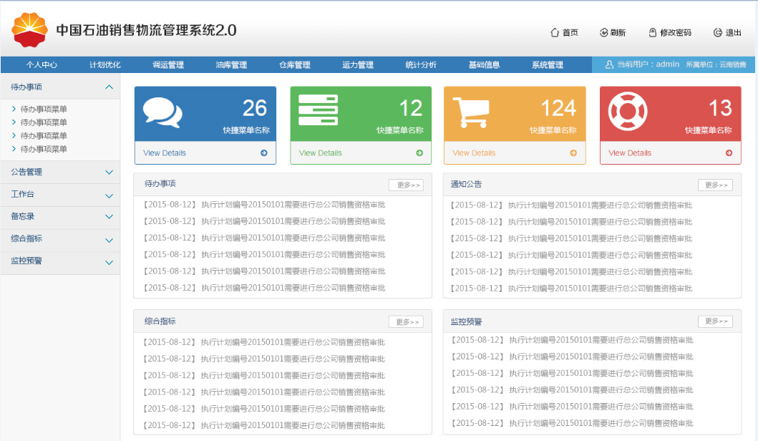
配送计划调整车辆号浏览页面
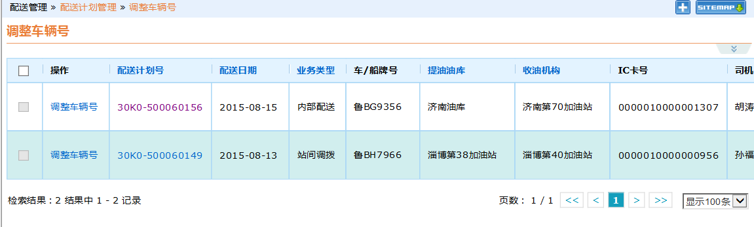

- 模块进入顺序：主界面->调运管理->调度管理->配送管理->调整车辆号
- 界面位置：左侧下拉菜单，右侧是操作区域、查询区域 、显示区域
- 操作按钮：选择框、操作中调整车辆号、配送计划好选择、新增、调整、查询、导出、返回，查询条件页面收取
- 数据查询区：
  - 配送计划号
- 数据展示区：配送计划号、配送日期、业务类型、车船号、提油机构、收油机构、IC卡号、司机、预计到库时间、分载号、仓位（车辆）、罐号（收油机构））、油品、 油品编码、油量（吨、升）、实际发油量、计划来源、最早应达日期、最晚应达日期、 配送计划有效日期、收油地址
数据展示区的第一列为选择列，可以进行批量选择和单选；第二列为操作列（本处只有调整车辆号），单击进入配送计划调整车辆号操作界面
数据展示区下方左侧显示：检索结果：34 结果中 1 - 10 记录，右侧显示
- 进入模块立即显示当前需要调整车辆号的数据 （根据角色权限只显示权限范围内的数据项）

用户接口[业务]
- 配送计划单信息展示
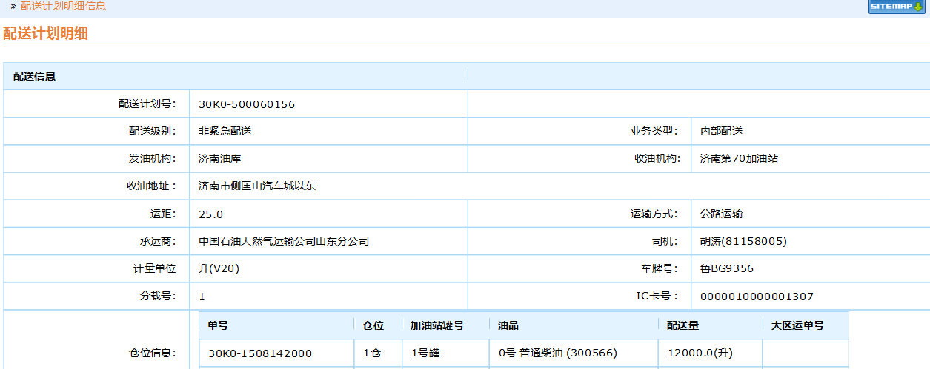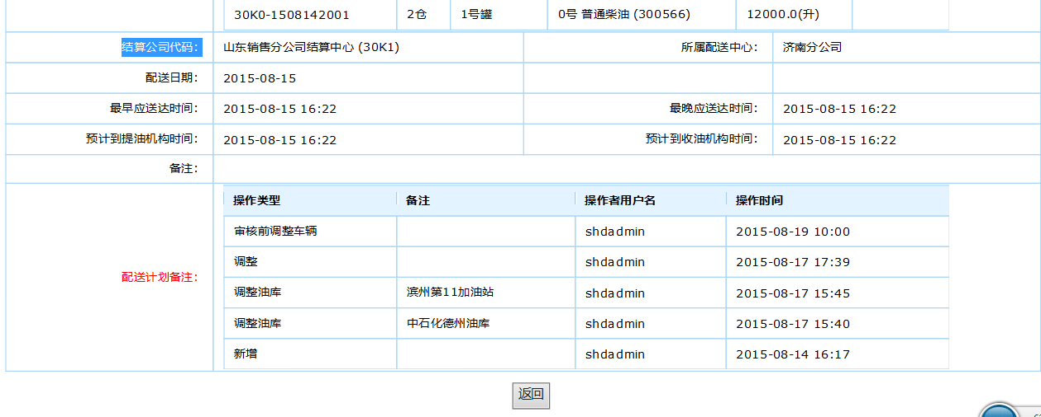
- 模块进入顺序：主界面->调运管理->调度管理->配送管理->配送计划调整车辆号->单击配送计划号
- 界面位置：弹出对话框体，在屏幕中心位置
- 操作按钮：返回
- 数据显示区：配送计划号、配送级别、业务类型、发油机构、收油机构、收油地址、运距、运输方式、承运商、司机、计量单位、车船号、分载号、IC卡号、仓位信息（单号、仓位、加油站罐号、配送量、大区运单号）、结算公司代码、所属配送中心、配送日期、最早应送达时间、最晚应送达时间、预计到达提油机构时间、预计到达收油机构时间、配送计划有效日期、备注、操作备注（操作类型、备注、操作者用户名、操作时间），字段不允许修改，全部从配送计划中自动带出，*字段不允许为空；数量字段>0或为空。
- 数据录入区：
无
返回：点击此按钮，退出调整页面，返回上一级页面

- 车辆号调整
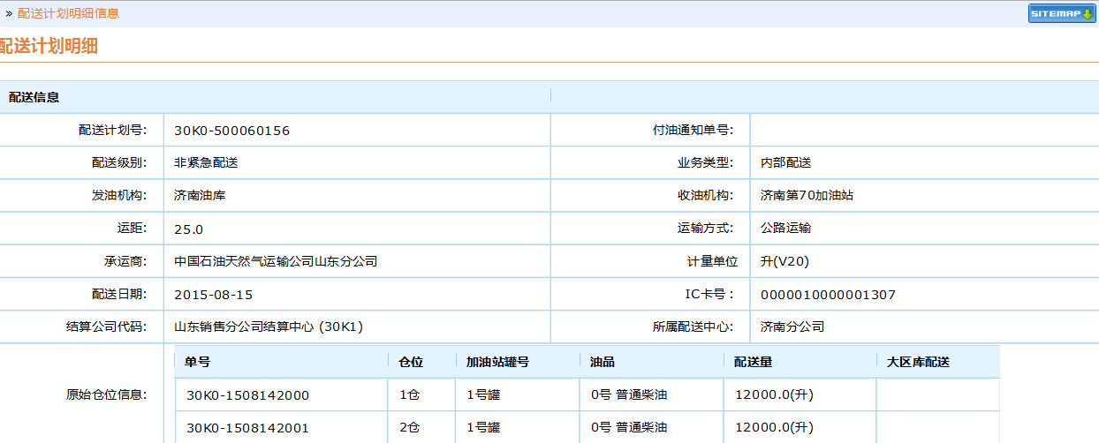
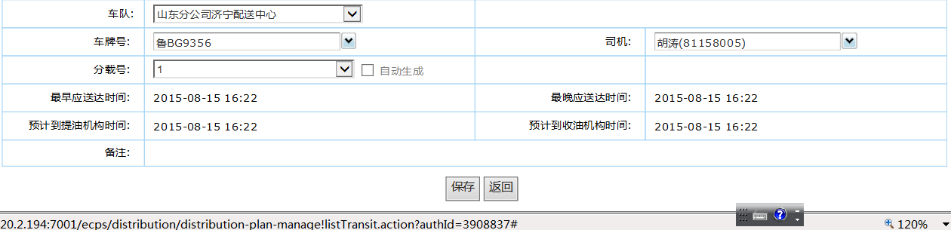
- 模块进入顺序：主界面->调运管理->调度管理->配送管理->调整车辆号->调整车辆
- 界面位置：弹出对话框体，在屏幕中心位置
- 操作按钮：保存、返回
- 数据显示区：配送计划号、付油通知单号、配送级别、业务类型、发油机构、收油机构、收油地址、运距、运输方式、承运商、司机、计量单位、车船号、分载号、IC卡号、仓位信息（单号、仓位、加油站罐号、配送量、大区运单号）、结算公司代码、所属配送中心、配送日期、最早应送达时间、最晚应送达时间、预计到达提油机构时间、预计到达收油机构时间、配送计划有效日期、备注、操作备注（操作类型、备注、操作者用户名、操作时间），字段不允许修改，全部从配送计划中自动带出，*字段不允许为空；数量字段>0或为空。
- 数据录入区：
  - 车队信息
    - 根据登陆用户ID，查询部门表sa_dept，得到部门ID
    - 根据部门ID，查询车队与部门配置关系BASE_TEAM_R2_BASE_CARRIER_TEAM，得到车队ID
    - 查询项：车队ID,车队编码，车队全称
    - 查询库表：运输小组表
    - 查询条件：车队ID
  - 车牌号
    - 根据运输小组ID，查询运力基本数据BASE_CONVEYANCE，得到运力牌号
    - 将运力牌照放入下拉菜单中
  - 司机
    - 查询项：司机姓名、
    - 查询库表：司机信息
    - 查询条件：所属车队ID等于车队ID
    - 选择车队后，将查询出的司机姓名数据集放入下拉菜单中
  - 分载号
    - 自动创单
      - 由retail优化后返回
    - 人工创单
      - 自动生成
        - 根据当前配送计划的配送日期和选择的车辆为条件，查询出此车最大的趟次号，取此号最后两位
        - 自动生成的趟次号=最后两位+1
      - 手工选择
        - 根据选择的车辆，去车辆罐信息中查询出此车的标准仓位数
        - 根据当前配送计划的配送日期和选择的车辆及配送计划状态为待审核为条件，查询出此车辆使用的仓位信息
    - 若车辆使用仓位<标准仓位数，则将满足此条件的分载号数据集放入下拉菜单中
- 系统规则校验
  - 调整后的车辆装载油品大类与当前配送计划油品必须相同
  - 调整后的车辆仓位信息必须当前配送计划仓位信息一致
  - 调整后的车辆各仓位标准容量必须大于当前各仓位配送量
保存：点击按钮，将所有调整信息更新配送计划
- 返回：点击此按钮，退出调整页面，返回上一级页面

业务规则[业务]
数据来源于已经生成的配送计划；
只能调整配送计划中的车辆号、司机、车队、分载号

组件处理流程
[必填]
对每项操作按钮或动作做处理说明，包括处理效果等。

数据结构
开发属性为”功能”,“接口”全部[必填]
表单：必须注明字段的取值关系，以及字段的计算关系
开发属性为接口，标明字段映射关系

数据结构关系
内部软件数据结构主要写明该模块下的数据库结构，并使用powerdesigner工具设计时，列出表的关键字段(主外键)即可、指明表与表关系等信息
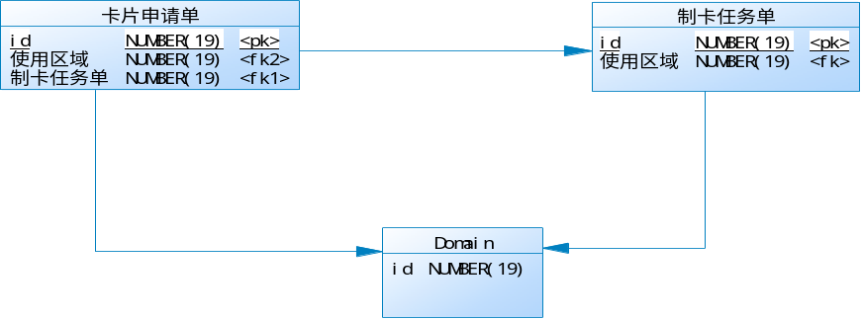

注：卡片申请表和制卡任务单为多对一关系
卡片申请表和Domain为多对一关系
制卡任务单和Domain为多对一关系

业务容量分析[业务]
容量分析主要对表的数据增长量进行评估 。内容包括统计时间，备注说明数据来源、取数标准。
条数/月 | 条数/年 | 备注
15000 | 180000 | 1.0系统2015年6月月配送计划单量493350条,预计配送计划在已经安排车辆的情况下对车辆调整的概率是3%

数据库容量分析
容量分析主要对表的数据增长量进行评估 。内容包括表名，统计时间，备注说明数据来源、取数标准。
表名 | 条数/月 | 条数/年 | 备注
CARD_APPLICATION_T | 2 | 29 | 参考二配生产系统2014年数据，月数据取年数据平均值
CARD_TASK_T | 2 | 24 | 参考二配生产系统2014年数据，月数据取年数据平均值

数据字段说明
数据表列明该模块业务涉及到的表名及各表详细信息
说明表设计的通用规则，其中包括字段、字段类型、字段名称和字段注释
表单，报表等需要注明取值关系，即每个栏位的取值关系

通用说明
明表设计的通用规则，其中包括字段、字段类型、字段名称和字段注释
主要数据库表皆包含一个ID主键字段，该字段为Oracle Sequence机制生成递增的数字序列值；
主要数据表皆包含多个用于跟踪、日志记录变更信息的字段，每个表中不单独说明含义，在此整体说明：
字段 | 类型 | 名称 | 说明
ID | NUMBER(19) | 序列主键 | 由Oracle Sequence生成的序列主键
CREATED_BY | VARCHAR2(32) | 创建者 | 记录该条记录创建者的登录帐号
CREATE_TIME | TIMESTAMP(6) | 创建时间 | 记录该记录创建时间
UPDATED_BY | VARCHAR2(32) | 最后更新者 | 记录最后修改该条记录的登录帐号
UPDATED_TIME | TIMESTAMP(6) | 最后更新时间 | 记录这条记录最后被修改的时间

数据库说明
数据表列明该模块业务涉及到的表名及各表详细信息，其中包括注释说明，备注里说明取数来源， 先说明涉及到的表，然后对每张表加以说明
Tables
Name | Sequence | Comment
CARD_APPLICATION_T |  | 卡片申请单
CARD_TASK_T |  | 制卡任务单
CARD_APPLICATION_T |  | 卡片申请单

Column(s) of " CARD_APPLICATION_T " Table
Name | Datatype | Null Option | Comment | Is PK | Is FK | 说明
ID | NUMBER(19) | NOT NULL | 数据项ID, 系统编码，由ORACLE Sequence自动产生的ID | Yes | No
APPLICANT | VARCHAR2 (50 Char) | NULL | 申请人 | No | No
APPLICATION_NO | VARCHAR2(30 BYTE) | NOT NULL | 申请单号 | No | No

表单/输出[业务]

输出布局设计
需要导出的格式
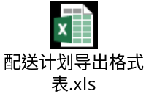

打印要求
例如纸张大小，打印方向等
A4，横向

法律法规相关要求
无

现有表单样张
附上现有样张文档或截图，注意格式，字体大小等

接口

输入
接口输入参数
库存主码、业务类型、公司代码、工厂代码、库房代码、岗位代码、移动类型、物料代码、炉号、批次号、件次号、。。。。。。。检验申请单、机车号、班次、班组、入库人、入库时间

处理流程图
包括传输方式，网络集成等；数据处理方式等；
使用Viso绘图；
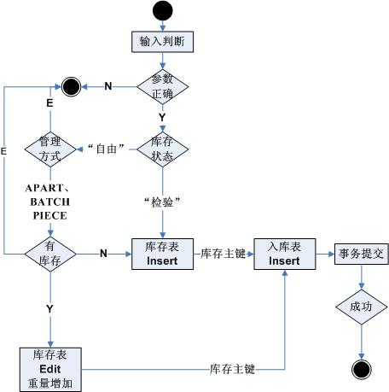

处理流程说明
对处理流程/规则的说明
- 输入参数的判断：
  - 数据类型判断；
  - 参数是否存在判断
业务类型【TBASE_SELECT 里面是否存在】、
公司代码、工厂代码、【TBASE_DEPTS 里面是否存在】
库房代码【TBASE_STOCK里面是否存在】、
岗位代码【TBASE_WORKCLIENT 里面是否存在】、
移动类型【TBASE_MoveType里面是否存在】、
物料代码【TBASE_MATERIAL 里面是否存在】、
炉号、批次号、件次号、
入库数量、入库重量【调 IIS_Stock_Minus() 接口】、库存状态【TBASE_SELECT 里面是否存在】、入库时间【TBASE_SYSTEM 参数控制】
在进行判断的过程中，需要从基础数据表中得出
公司描述、工厂描述、库房描述、岗位描述、物料描述
到“物资入库表”和“物资库存表” 里面使用；
- 参数正确判断
  - 不成功：返回错误消息，必须有错误的详细说明，要求岗位工能够看明白；
  - 成功：继续
- 入库物资 “库存状态”判断，
  - 入待验库：调用 TSTOCK_SEQU（） 接口，库存表直接进行insert操作；
  - 入自由库等库：判断物资管理方式，调用 IStock_Model() 接口 ，根据返回参数，
- E：结束，返回错误消息；
- APART、BATCH、PIECE 继续
- 有库存判断 ，根据 IStock_Model() 返回参数，
  - APART：检查 物资库存表【TSTOCK_NOW】 ，检查条件：公司代码、工厂代码、库房代码、物料代码、库存状态 ，
- 只有一条数据，说明有库存，Y，增加 库存量，返回 物资库存表【TSTOCK_NOW】 数据主码；
- 没有数据，说明没有库存，N，物资库存表【TSTOCK_NOW】 进行insert操作，返回新生成的“物资库存表”数据主码；
- 2条或者2条以上，直接返回E，并且说明错误原因；
  - BATCH：检查 物资库存表【TSTOCK_NOW】 ，检查条件：公司代码、工厂代码、库房代码、物料代码、批次号、库存状态 ，
- 只有一条数据，说明有库存，Y，增加 库存重、量，返回 物资库存表【TSTOCK_NOW】 数据主码；
- 没有数据，说明没有库存，N，物资库存表【TSTOCK_NOW】 进行insert操作，返回新生成的“物资库存表”数据主码；
- 2条或者2条以上，直接返回E，并且说明错误原因；
  - PIECE：检查 物资库存表【TSTOCK_NOW】 ，检查条件：公司代码、工厂代码、库房代码、物料代码、批次号、件次号、库存状态 ，
- 只有一条数据，说明有库存，Y，增加 库存重、量，返回 物资库存表【TSTOCK_NOW】 数据主码；
- 没有数据，说明没有库存，N，物资库存表【TSTOCK_NOW】 进行insert操作，返回新生成的“物资库存表”数据主码；
- 2条或者2条以上，直接返回E，并且说明错误原因；
- 进行入库表【TSTOCK_IN】的insert；
- 事务提交，

输出
接口的输出
  - 成功：返回参数，Y-入库表【TSTOCK_IN】的数据主码，例如返回：Y-410810123456
  - 失败：返回参数，N-错误原因；

频率
如果是定时任务，标明频率
由业务确定

文件要求
例如：XML，格式等信息

映射关系
列出字段映射关系

报表输出[业务]

输出方式
Excel、 表格、含下载功能

布局明细
例如：
- 选择屏幕字段，选择标明常用查询、高级查询的字段，包括取值关系
- 表头字段，包括取值关系
- 汇总统计需求
- 排序需求
- 错误处理(设计人员)

工作流[业务]

触发事件
无

规则及决定
无

附件

